「金沢市駐車場適正配置条例」に基づき、平成18年10月30日から、まちなか駐車場区域内での駐車場の新設や変更には届出が必要となっています。
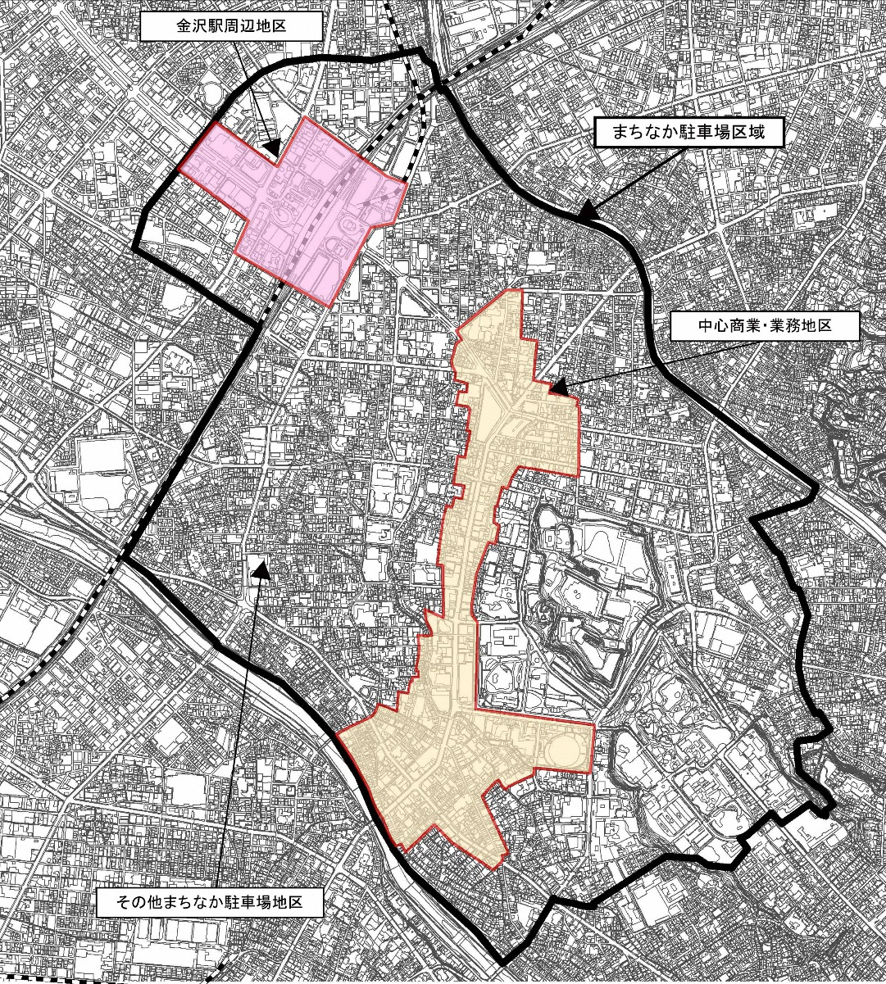

何のための制度なの？
建物が壊され暫定的な土地活用として小規模な駐車場の立地が増加し、駐車場の出入りにおいて、自動車と歩行者との交錯により事故の危険や渋滞の発生、街並み連続性の阻害等が見られます。よりより都心にするため、また、渋滞がなく安全に歩けるまちなかにするために、駐車場の適正な配置が必要なのです。

何をするの？
「まちなか駐車場区域」の中で、駐車場の新設・増設や営業方法等を変更する場合に、その駐車場設置者は、あらかじめ※市役所に届出をしなければなりません。
市役所では、「まちなか駐車場設置基準（裏面参照）」に適合しているかをチェックし、必要に応じて助言・指導致します。
【下記の駐車場以外の全ての駐車場が届出代償となります】
・自宅に造る自家用車用の駐車場
・小規模な駐車場（4台以下が目途となります）
※市の助言に基づき駐車場計画を変更していただく場合がありますので、
時間的余裕を持って早めに届出をしてください。

気軽に相談に来てください
駐車場に関する『相談窓口』を開設します
・届出制度やその他関連する制度の説明と紹介
・駐車場の需要と供給に関するデータの提供
・貸家と駐車場の簡易経営の比較 etc
特に建物を壊す前に、是非とも一度窓口においでください

適正配置の基準
届出いただいた駐車場が適切かどうかを判断する基準（まちなか駐車場設置基準）は以下の通りです。この基準は2つの地区（表面の地図参照）に区分して設定しています。

◎まちなか駐車場区域共通に適用する事項
・まちなかへの過度な自動車の流入を助長しないこと
・駐車場の出入りが前面道路の渋滞を引き起こさないこと
・歩行者の安全性を阻害しないこと
・周辺のまちなみ景観に配慮し、緑化等に努めること
・平面の時間貸し駐車場としての土地利用は、一時的な利用に努めること
・前面道路の幅員が６ｍ未満の場合、時間貸し駐車場の設置を控えること

●中心商業・業務地区に適用する事項
・駐車場に出入りする自動車が歩行者の回遊動線を阻害しないこと
・店舗の連続性が確保されること
・立体化･集約化等により土地が有効に利用されること
・原則として都心軸からの出入りを行わないこと
・近隣の駐車場需要を超えたものでないこと

●金沢駅周辺地区に適用する事項
・駐車場に出入りする自動車が歩行者の回遊動線を阻害しないこと
・立体化･集約化等により土地が有効に利用されること
・金沢駅周辺における交通渋滞の緩和に必要となる対策の実施に努めること

●その他まちなか駐車場地区に適用する事項
・周辺地区内の需要の範囲内であること
・地区内の道路事情を勘案し、生活道路に悪影響を及ぼさないこと
・中心商業・業務地区の利用者のための駐車場ではないこと
・地域のコミュニティに配慮しているものであること
■問い合わせ先
金沢市都市政策局 交通政策部 交通政策課（市役所3階）
・TEL(076)220-2038 ・FAX(076)220-2048 ・E-mail koutsuu@city.kanazawa.lg.jp
交通政策のホームページも一度ご覧ください
https://www4.city.kanazawa.lg.jp/11031/index.html

届出が必要となる町丁
まちなか駐車場区域の町丁一覧表
広坂1丁目 | 下堤町 | 彦三町1丁目
広坂2丁目 | 博労町 | 彦三町2丁目
上柿木畠 | 青草町 | 本町1丁目
下柿木畠 | 上近江町 | 本町2丁目
竪町 | 下近江町 | 堀川町
里見町 | 十間町 | 此花町
油車 | 下松原町 | 笠市町
茨木町 | 西町3番丁 | 瓢箪町
下本多町5番丁 | 西町4番丁 | 木ノ新保町
下本多町6番丁 | 西町藪ノ内通 | 堀川新町
鱗町 | 尾山町 | 丸の内
新竪町3丁目 | 川岸町 | 大手町
枝町 | 柿木畠 | 橋場町
中川除町 | 木倉町 | 兼六元町
杉浦町 | 長町1丁目 | 小将町
水溜町 | 長町2丁目 | 兼六町
池田町1番丁 | 長町3丁目 | 並木町
池田町2番丁 | 中央通町 | 出羽町
池田町3番丁 | 長土塀町1丁目 | 下石引町
池田町4番丁 | 長土塀町2丁目 | 本多町3丁目
池田町立丁 | 長土塀町3丁目 | 材木町（1～3番）
十三間町 | 三社町 | 横山町（1番）
十三間町中丁 | 昭和町 | 東兼六町（1,2,5～12番）
大工町 | 芳斉1丁目 | 扇町（1～3番）
片町1丁目 | 芳斉2丁目 | 石引4丁目（1,2,16～18番）
片町2丁目 | 玉川町 | 飛梅町（1,2番）
香林坊1丁目 | 六枚町 | 下新町
香林坊2丁目 | 主計町 | 北安江1丁目
高岡町 | 南町 | 広岡
袋町 | 尾張町1丁目 | 長田町
上堤町 | 尾張町2丁目 | 中橋町（10～11番）
武蔵町 | 安江町 | 七ツ屋町ヌ

